**SLOVENŠČINA**

**Značilnosti pravljic**

V prejšnjih urah smo spoznali predvsem avtorske pravljice. Danes boš zapisal miselni vzorec o značilnostih ljudskih in avtorskih oziroma umetnih pravljic.

Zapis v zvezek:

**Kraj in čas** dogajanja nista znana

**Nasprotja:**

dobro - zlo,

prijazni - hudobni

**Domišljijsko** besedilo

**Zgradba:** Uvod, jedro, zaključek

**Avtor:**

- neznan (ljudska),

- znan (umetna oz. avtorska).

**Srečen konec**: dobrota premaga hudobijo

**PRAVLJICA**

Pravljična **števila:**

3, 5, 7, 9, 12

**Ljudske pravljice**: Kralj Matjaž, Mojca Pokrajculja, Zlata ptica …

**Pravljičarji:**

Andersen, brata Grimm, Perrault, Miličinski, Kette, Makarovič, Štefan

**Čudežni predmeti**: svetilke, skrinje, ogledala …

**Osebe:**

- brez imen (kralj, princeska, mačeha, sin …),

- z izmišljenimi imeni (Sneguljčica, Pepelka …),

- domišljijska bitja (škrati, čarovnice, vile, zmaji …),

- živali s človeškimi lastnostmi

Dodatna naloga: Reši križanko.

# PRAVLJIČNI JUNAKI

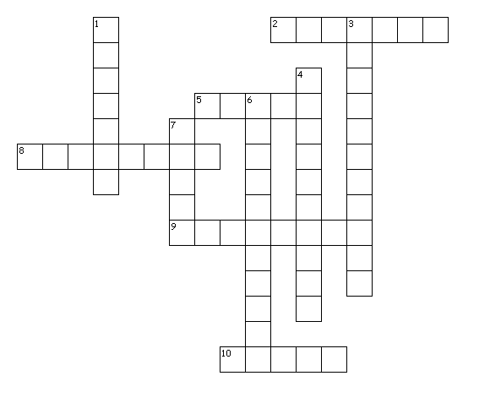

VODORAVNO:

2. Ko se je zlagal, se mu je podaljšal nos.

5. Krojača-goljufa sta mu šivala nova oblačila.

8. Premagal je mačko in se poročil z Mišo.

9. Volka so prepoznali po črni šapi.

10. Z Metko sta se izgubila v gozdu.

NAVPIČNO:

1. Ob polnoči je izgubila svoj čeveljček.

3. V gozdu je srečala volka.

4. Spala je dolgih sto let.

6. Pojedla je zastrupljeno jabolko.

7. S pomočjo živali je dobil novo srajčico.

**DRUŽBA**

**Dejavnosti**

Naravni pojavi v pokrajini nam omogočajo različne pogoje za življenje, hkrati pa ljudje pokrajino s svojimi dejavnostmi zelo spreminjamo.

**Katere so te dejavnosti?**

1. Na spodnjih fotografijah je del dejavnosti, ki zagotavljajo naše potrebe in želje.

Se še spomniš, katere so naše potrebe?

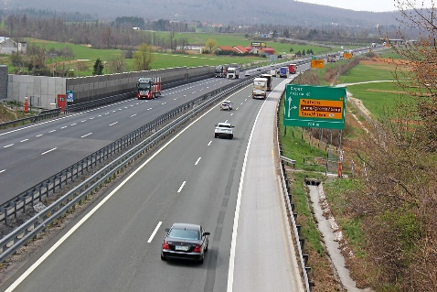 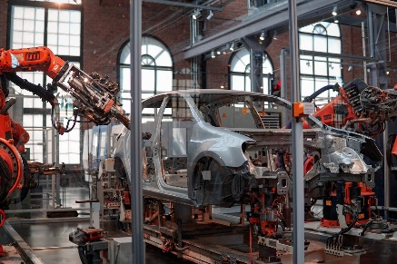 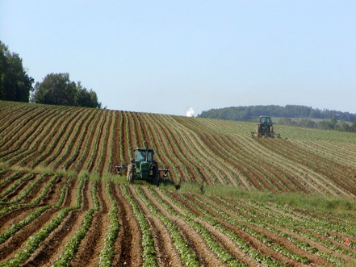

PROMET INDUSTRIJA KMETIJSTVO

**DEJAVNOSTI**

zagotavljajo potrebe in želje ljudi.

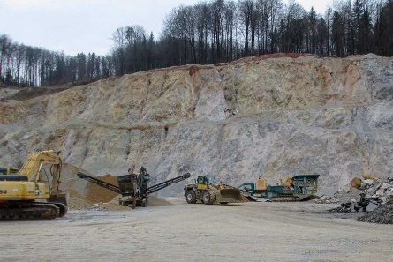 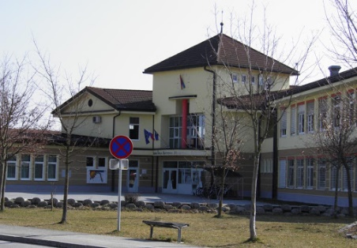

RUDARSTVO ŠOLA

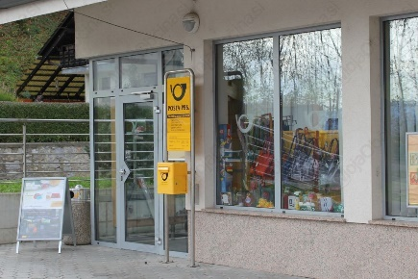 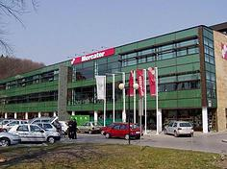 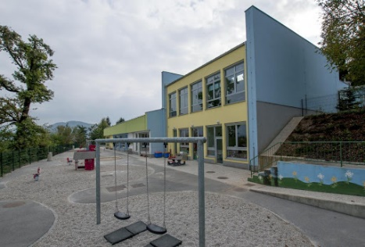

POŠTA TRGOVINA VRTEC

1. Odpri UČB na strani 60 in preberi besedilo pod naslovom **Kaj so dejavnosti**.
2. Zdaj pa na R5, DRU v napredni obliki na strani 4-1 poišči naslov *Potrebujemo različne dejavnosti*.

Klikni na:

* oranžen krogec: oglej si fotografije in preberi besedilo pod njimi ter
* zelen krogec: reši nalogo (razpredelnica).

*DODATNA NALOGA:*

Na R5, DRU poišči SDZ in ga odpri na str. 72 in 73. Preberi zeleni okvirček zgoraj, nato pa ustno reši 1. in 2. nalogo ter 3. nalogo na str.73.

1. V UČB na strani 60 preberi besedilo pod naslovom **Vrste dejavnosti** in na str. 61 si natančno oglej in preberi **preglednico**, kako razdelimo dejavnosti.

Zapis v zvezek:

**Dejavnosti**

**GOSPODARSKE NEGOSPODARSKE**

**DEJAVNOSTI DEJAVNOSTI**

* izkoriščajo naravne vire - šolstvo

(les, ruda, ribe…) - šport

* izdelajo izdelke - kultura
* opravljajo določene storitve - občinska uprava

(banka, trgovina, turizem…) - državna uprava

**MATEMATIKA**

1. **Preverjanje znanja**

Danes je na vrsti **preverjanje znanja**. Preverila bom geometrijo in pisno računanje. Mislim, da ne bi smelo biti težko, saj ste mi morali sproti pošiljati rešene zahtevane naloge.

Ker bom preverjala tvoje znanje, bodi pri delu samostojen/a, to pomeni, da rešuj sam/a brez pomoči. Saj zmoreš, verjemi!

**Pripravi si potrebščine**: karo zvezek, nalivnik, rdeče pisalo, geotrikotnik, ošiljen navaden svinčnik in radirko ter bel list. Tako, zdaj pa začni.

**Najprej preberi vsa navodila**, **šele nato začni z reševanjem**. Saj veš, tako kot to naredimo v šoli.☺

* Piši z nalivnikom, tudi črte pri pisnem računanju riši z nalivnikom.
* Če se zmotiš, prečrtaj in piši še enkrat.
* Piši čitljivo in bodi natančen pri podpisovanju.
* Poglej na uro in se štopaj.
* V karo zvezek napiši **Preverjanje znanja** in datum.

1. Pisno množi. Prepiši račune in zmnoži.

321 · 3 218 · 2 183 · 4 97 · 5

674 · 8 1249 · 6 12 · 90 25 · 70

1. Natančno preberi besedilne naloge in jih reši. V zvezek napiši račun in odgovor. Računaj pisno.
2. Šofer Janko od ponedeljka do petka vsak dan z avtobusom prevozi 128 km. Koliko kilometrov prevozi v petih dneh?
3. Jaka ima na banki prihranjenih 273 evrov, Filip pa ima štirikrat več denarja. Koliko denarja ima Filip? Koliko denarja imata oba skupaj?
4. Koliko dobiš, če razliko števil 2381 in 1983 povečaš za sedemkrat?

Spodnje naloge rešuj na bel list. Uporabi svinčnik in geotrikotnik.

1. Nariši: IABI = 5cm. Skozi krajišči nariši pravokotni premici p in r. Vse označi.
2. Nariši premico p. Na njej si označi točko S. Skozi presečišče nariši poltrak h, ki ne leži v pravokotni legi.
3. S pomočjo šablone preriši spodnje like. Z zeleno barvico prevleci vzporedne stranice.

**Tako. Končal/a si. Bravo! Še enkrat preglej, nato pa poslikaj.**

Preverjanje (list nalepi v zvezek) mi moraš oddati po e-pošti na moj e-naslov najkasneje do **torka, 21. aprila 2020.** V predalček **zadeva** napiši MAT preverjanje in svoje ime.

**ŠPORT**

**Preverjanje gibalnih sposobnosti (ŠVK)**

**Pozdravljeni, športnice in športniki!**

Vsako leto v mesecu aprilu pri urah športa testiramo vaše gibalne sposobnosti. Ker tega letos ne moremo izvesti v šoli, boste nekaj meritev in vaj opravili doma. Za danes sem pripravila 3 naloge, do konca tedna pa boš opravil/a skupaj 9 nalog. Te naloge lahko večkrat v tednu ponoviš in primerjaš rezultate. Morda pa boš kakšen rezultat izboljšal. Z učiteljico Metko bova veseli napredka.

Zato se pri vsaj dveh nalogah fotografiraj (lahko pripraviš tudi kratek filmček) in na en list opiši vsako nalogo, kako in kje si jo izvedel. Za rezultate si lahko izdelaš preglednico. Tvoje prispevke bova upoštevali pri ocenjevanju in zaključevanju ocen.

Fotografije (filmček) in opis, kako si naloge izvedel/a, nama pošlji po e-pošti do 15. maja 2020 na najina e-naslova: [bojana.petrovcic1@guest.arnes.si](mailto:bojana.petrovcic1@guest.arnes.si) in [metka.grebenc@guest.arnes.si](mailto:metka.grebenc@guest.arnes.si) . V predalček **zadeva** napiši ŠVK in svoje ime.

Želiva ti uspešno izvajanje nalog in čim boljše rezultate.



**Pa začnimo!**

Šport vedno začnemo z ogrevanjem in razteznimi vajami, saj tako telo pripravimo na vadbo in preprečimo morebitne poškodbe.

* Ogrevanje: tek, tek na mestu – 3 minute
* Raztezne vaje (strečing) za roke in noge.

1. **IZMERI SVOJO TELESNO VIŠINO IN TEŽO.**

|  |  |
| --- | --- |
| Test battery | SLOfit | * Potrebuješ meter, učbenik ali večji trikotnik ali… ter POMOČNIKA. ☺ * Sezuj se in stopi ob ravno steno ali ob podboj vrat. * Poravnaj svoje telo in se s petami dotikaj stene ter glej naravnost. * Pomočnik naj na s pomočjo učbenika in metra izmeri tvojo višino. * Meritev si zapiši. |
| ŠVK v osnovni šoli | * Potrebuješ osebno tehtnico. * Sezuj se. * Zapiši si meritev. |

1. 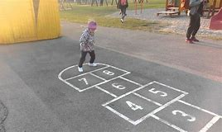**SKOK V DALJINO**

Se še spomniš RISTANCA?

Lahko ga tudi podaljšaš, dodajaš polja, a največ do številke 20.

Danes si ga lahko spet narišeš. Skačeš lahko na različne načine:

* Tako kot se ga skače: eno polje – skok po eni nogi (enonožno), dve polji – skok na dve nogi (sonožno).
* V vsako polje skačeš sonožno. To narediš v obe smeri.
* V vsako polje skačeš enonožno, v obe smeri.
* Nato pa isto ponoviš z drugo nogo. To bo malce težje.
* Sonožno skačeš tako, da najprej skočiš v **drugo** polje, nato pa nadaljuješ tako, da preskakuješ po eno polje.
* **☺ IZZIV:** Stojiš pred prvim poljem. Kako daleč lahko sonožno skočiš? V katero polje? Tekmuj sam s sabo.
* **☺ ☺ ŠE EN IZZIV:** Ali imaš tudi ti kakšno idejo, kako še lahko skačeš? Sporoči.

1. **DOTIKANJE PLOŠČE**

|  |  |
| --- | --- |
| Dotikanje plošče z roko | Športna blogosfera OŠ Sežana | Sedi za mizo. Levo roko z dlanjo položi na mizo predse. Z desno roko primi peresnico, ali kakšen drug predmet, ki ga lahko držiš, in jo položi levo od dlani. Nato pa jo preko dlani prestavi na desno in spet nazaj na levo. To delaj pol minute in bodi hiter. |

**☺ IZZIV:** Zdaj pa ravno obratno. Na mizo položi desno dlan in puščico primi z levo roko in jo položi desno od dlani. Spet delaj pol minute.

**☺ ☺ ŠE EN IZZIV:** Najprej naberemo 15 storžev. Na ravni podlagi v naravi postavimo storže na tla in pokleknemo tik ob storžih levo tako, da imamo storže na svoji desni strani. Na znak začnemo čim hitreje premikati storže iz leve na desno stran telesa. Pomembno je, da si na drugi strani označimo kvadrat cca 50x50cm, kjer morajo storži biti spravljeni. Merimo čas, koliko časa potrebujemo, da prestavimo vse storže na drugo stran. Vsakič lahko prestavimo le en storž. Preveri čas iz leve na desno stran in iz desne na levo stran.